Молодёжная столица России и Город молодёжи
Описание:
Специальные номинации «Молодёжная столица России» и «Город молодёжи» проводятся в рамках Всероссийской премии молодёжных достижений «Время молодых» Росмолодёжи. В премии определяются города с наиболее выдающимися достижениями и масштабными планами по совершенствованию сферы молодёжной политики города и региона в целом
Голосуйте за города, которые достойны званий «Молодёжная столица России» и «Город молодёжи» в 2026 году
Номинации:
Молодежная столица
Город молодежи

В доп спойлер сверху:
Статусы «Молодёжная столица России» и «Город молодёжи» присуждаются городам на 1 год, открывая новые возможности для самореализации молодёжи страны

Информация для размещения голосования за Молодёжную столицу
Молодёжная столица России
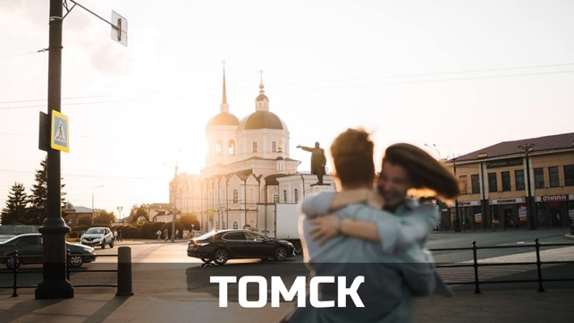 | Томск  Город студентов, ведь каждый 3й житель Томска - молодежь, а каждый 5й - студент. В городе находятся 6 федеральных вузов в которых учатся студенты из 97 стран мира. В мировом рейтинге Томск – 3й среди городов России по уровню комфорта жизни для молодых людей. Здесь огромное количество возможностей попробовать себя в абсолютно разных сферах! В городе действует большое количество учреждений культуры, спортивных объектов, точек притяжения молодежи.  Томск - лучший город для самореализации!
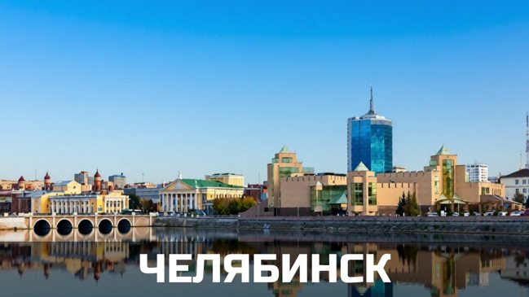 | Челябинск  Забудьте стереотипы о Челябинске, как городе мрачных заводов и суровых рабочих. Сегодня это центр притяжения молодёжи, где традиции промышленности объединяются с современным искусством и культурой.  Для молодёжи открыто более 400 мест: парки, спортивные площадки, творческие студии и арт-кластеры. Челябинск – это ваш друг с Юга Урала, с которым вы можете творить, любить, учиться и реализовывать свои идеи. Откройте для себя город, где молодость и энергия создают уникальную атмосферу!
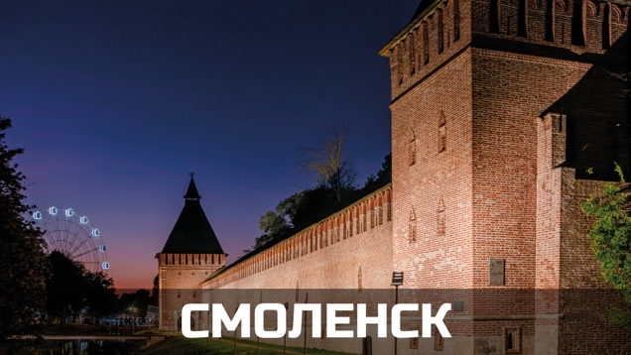 | Смоленск  Город, где молодёжь живёт с 863 года. Город‑Герой, «Город‑щит», «Город‑ключ». Смоленск – ключ к твоим возможностям в образовании, бизнесе, культуре и спорте! Смоленск – город, где молодёжь чтит историческую память и пишет современную историю, где культурное наследие комфортно соседствует с молодёжной инфраструктурой. Здесь молодёжь сама создаёт яркую среду, в которой творит и созидает.
Город молодёжи
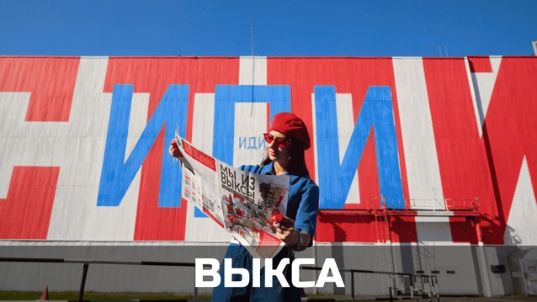 | Выкса  Город, где ты не ищешь себя, выбирая одно из двух. Мы соединяем несовместимое: прочность стали и легкость мысли. Здесь индустрия – это искусство, а цех – самая масштабная арт-инсталляция. Здесь можно одной рукой собирать поезда, а другой – рисовать граффити. Это коллаборация металла и креатива. Стань частью города, где можно быть всем. Выкса делает сталь. Выкса делает стиль.
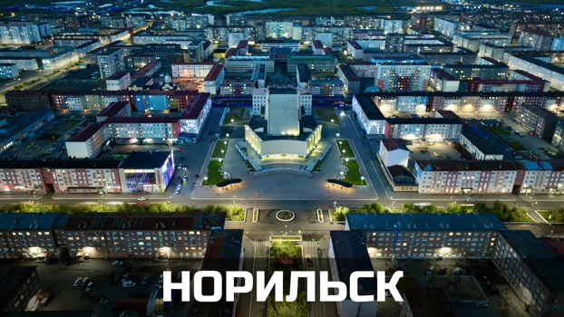 | Норильск  Норильск – город молодых!  Самый северный мегаполис России, вдохновляющий своей стойкостью, драйвом и единством. Здесь рождаются амбиции, формируются лидерские качества и реализуются смелые идеи. Норильская молодёжь – это студенты, волонтёры, активисты, спортсмены и творцы, которые делают Арктику яркой, современной и комфортной. Норильск – город будущего, город молодых и горячих сердец!
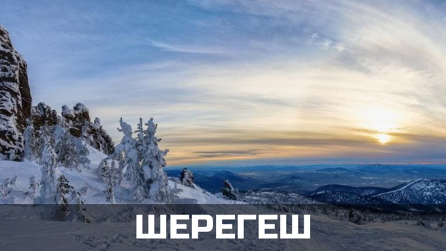 | Шерегеш  Шерегеш – один из самых ярких и узнаваемых городов Сибири, символ спортивного духа и молодёжного движения. Здесь рождаются инициативы, объединяющие активных, талантливых и целеустремлённых людей. Шерегеш – это сочетание природной красоты, современных возможностей и энергии молодого поколения.

